Диагностическая работа по математике ^{сентябрь 11 кл (профиль)}
1 вариант
- В университетскую библиотеку привезли новые учебники по геометрии для 3 курсов, по 360 штук для каждого курса. Все книги одинаковы по размеру. В книжном шкафу 9 полок, на каждой полке помещается 25 учебников. Сколько шкафов можно полностью заполнить новыми учебниками?
- На диаграмме показана среднемесячная температура воздуха в Санкт-Петербурге за каждый месяц 1999 года. По горизонтали указываются месяцы, по вертикали — температура в градусах Цельсия. Определите по диаграмме, сколько было месяцев с отрицательной среднемесячной температурой.
- 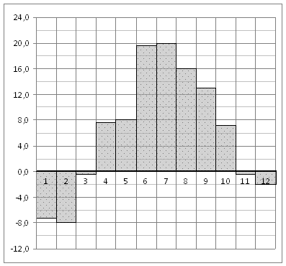
- 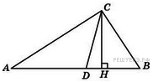В прямоугольном треугольнике угол между высотой и биссектрисой, проведенными из вершины прямого угла, равен . Найдите меньший угол данного треугольника. Ответ дайте в градусах.
- На чемпионате по прыжкам в воду выступают 25 спортсменов, среди них 8 прыгунов из России и 9 прыгунов из Парагвая. Порядок выступлений определяется жеребьёвкой. Найдите вероятность того, что шестым будет выступать прыгун из Парагвая.
- Решите уравнение 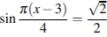. В ответе напишите наименьший положительный корень.
- На рисунке изображен график функции ,определенной на интервале .Определите количество целых точек,в которых производная функции положительна. 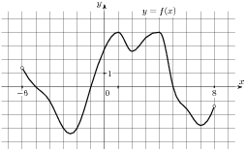
- На рисунке изображен график функции y = f(x), определенной на интервале (−3; 9). Найдите количество точек, в которых касательная к графику функции параллельна прямой y = 12 или совпадает с ней. 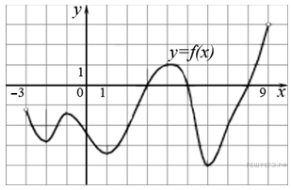
- На рисунке изображен график производной функции , определенной на интервале . В какой точке отрезка принимает наименьшее значение.

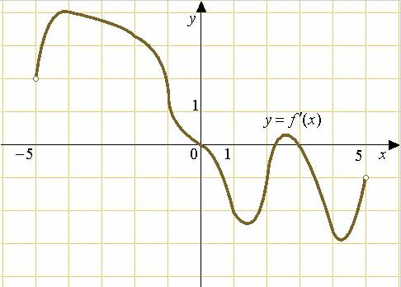
- Найдите значение выражения 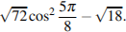
- Найдите значение выражения 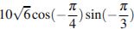.
- Найдите значение выражения 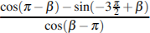.
- После дождя уровень воды в колодце может повыситься. Мальчик измеряет время падения небольших камешков в колодец и рассчитывает расстояние до воды по формуле , где – расстояние в метрах, – время падения в секундах. До дождя время падения камешков составляло 0,6 с. На сколько должен подняться уровень воды после дождя, чтобы измеряемое время изменилось на 0,2 с? Ответ выразите в метрах.
- Моторная лодка прошла против течения реки 255 км и вернулась в пункт отправления, затратив на обратный путь на 2 часа меньше. Найдите скорость лодки в неподвижной воде, если скорость течения равна 1 км/ч. Ответ дайте в км/ч.
- а) Решите уравнение
б) Укажите корни этого уравнения, принадлежащее отрезку 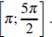
- Решите неравенство: 